9.3 气体的压强（第2课时）

一、流体压强与流速的关系
1. 动手做做以下实验，并填写实验记录表格。
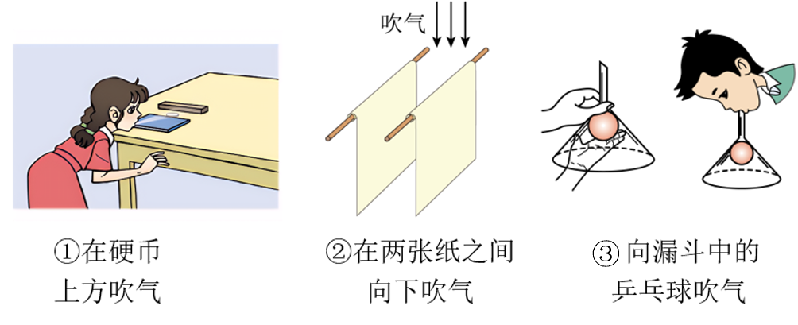
设计实验 | 现象 | 流速大的位置 | 压强小的位置
① | 硬币向上跳起 | 硬币上方 | 硬币上方
②
③

根据实验现象，可总结流体压强与流速的关系：在流体中，_____________。
【答案】见下表；在流体中，流速越大的位置，压强越小。
【解析】流体压强与流速的关系：在流体中，流速越大的位置，压强越小。
设计实验 | 现象 | 流速大的位置 | 压强小的位置
① | 硬币向上跳起 | 硬币上方 | 硬币上方
② | 两纸向中间靠拢 | 两纸中间 | 两纸中间
③ | 乒乓球不会掉下 | 乒乓球上方 | 乒乓球上方

2．如图所示，在倒置的透明漏斗里放置一个乒乓球，用手指托住乒乓球，松手后，乒乓球受重力作用将下落；若向倒置的漏斗用力吹气再松手时，乒乓球不但没有被吹下去，反而被“吸”住了。这是因为乒乓球上方空气的流速 （填“大于”、“小于”或“等于”）其下方空气的流速，依据流速越大的位置压强越 的原理，乒乓球受压强差的作用而不下落。
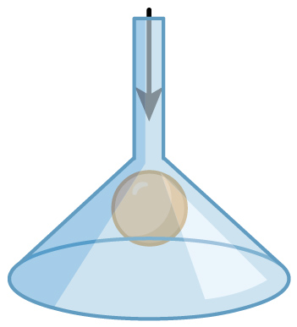
【答案】 大于 小
【详解】从漏斗的上方吹气，气体从乒乓球的上方流出，从而使乒乓球上方气体流速大于下方气体流速，而流体的流速越大，压强越小，所以上方压强小于下方压强，压强差使乒乓球受到向上的托力，不掉下来。
3. 如图所示，是河水中的漩涡，漩涡边沿水的流速相对中心处的流速较 ，压强较 ，从而形成压力差，导致周边物体易被“吸入”漩涡。（温馨提示：严禁学生私自下河游泳）
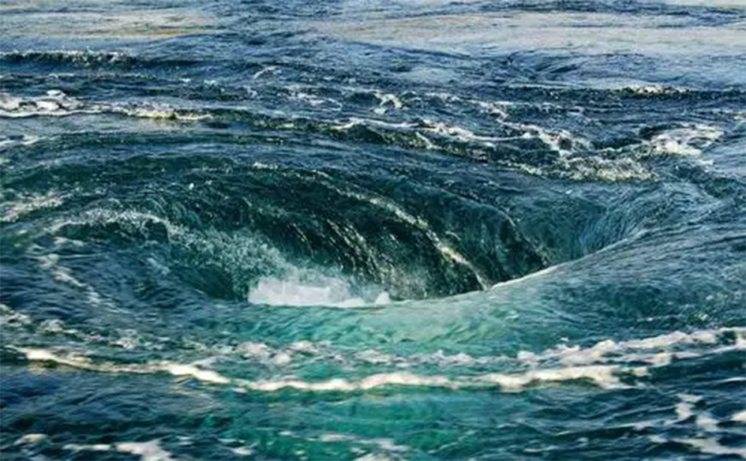
【答案】 慢 大
【详解】流体的压强跟流速有关，流速越大，压强越小，流速越小，压强越大，漩涡边沿水的流速相对中心处的流速较慢，压强较大，从而形成指向漩涡中心的压力差，导致周边物体易被“吸入”漩涡。
4. 一个粗细不均匀的两头开口的玻璃管，管下连通一个装有红墨水的U形管，液面位置如图。当用吹风机向玻璃管中吹风时，A管中液面上方的气体压强较 ，A管中液面 B管中液面。
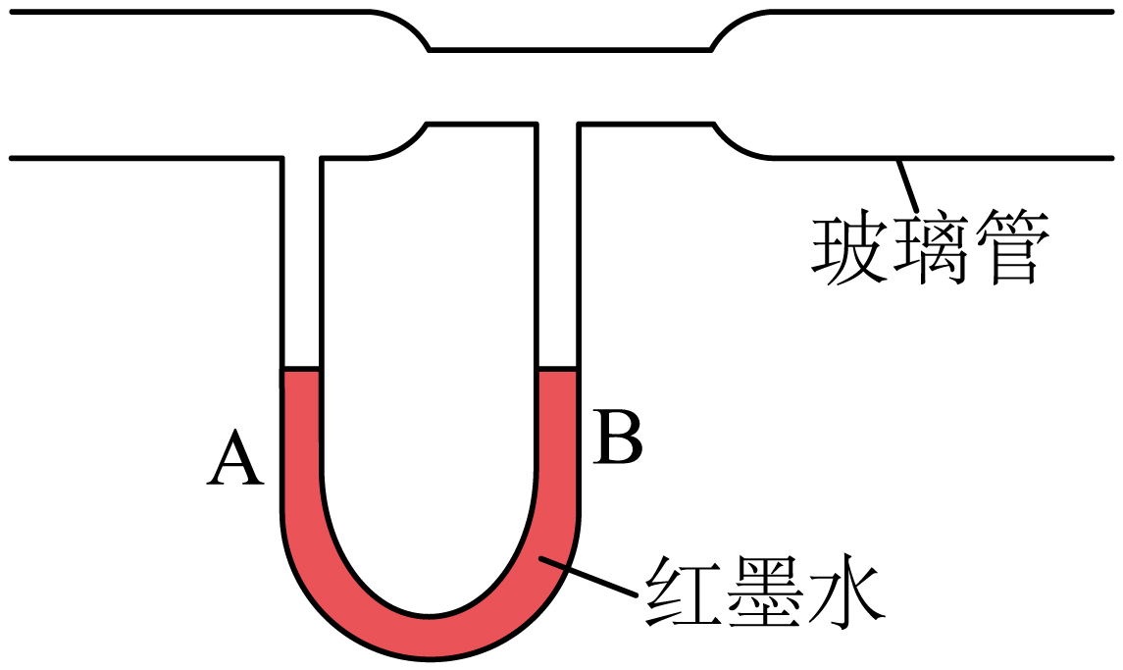
【答案】 大 低于
【详解】A管上方玻璃管的横截面积大，风经过A管上方的流动速度小于B管上方的空气流动速度，则A管上方的压强大于B管上方的压强，红墨水将被压向B管，A管液面下降，B管液面上升，即A管中液面低于B管中液面。
5. 如图所示，一辆轿车在平直公路上高速行驶，下列说法正确的是（ ）
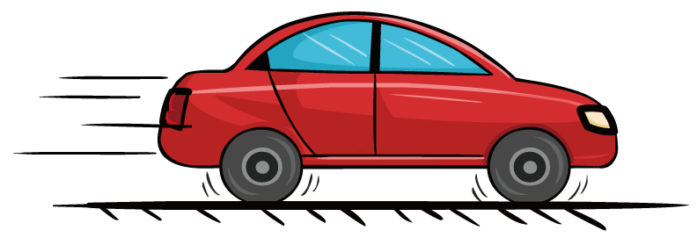
A．轿车上表面空气流速小 B．轿车下表面空气流速小
C．地面对轿车的支持力大于重力 D．轿车对地面的压力等于重力
【答案】B
【详解】AB．汽车表面上凸下平，行驶时气流通过上表面的路程大于下表面的路程，所用时间相同，根据公式$v=\frac{s}{t}$可知，行驶时上表面的气流速度大于下表面的气流速度，故A错误，B正确；
CD．汽车行驶时上表面的气流速度大于下表面的气流速度，由伯努利原理可知，行驶时上表面的气压小于下表面的气压，使汽车受到一个向上的升力，则汽车对地面的压力小于汽车的重力，因为相互作用力大小相等，所以地面对轿车的支持力小于重力，故CD错误。
故选B。
6．在火车站或地铁站，离站台边缘一定距离的地方标有一条安全线，乘客必须站在安全线以外的区域候车，如图所示。当列车快速驶过站台时，下列说法中正确的是（ ）
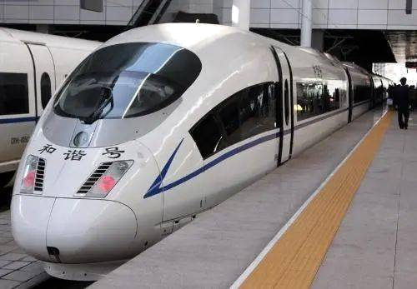
A．列车附近的空气流速大，压强小，乘客会受到指向列车的“推力”
B．列车附近的空气流速小，压强大，乘客会受到背离列车的“推力”
C．列车附近的空气流速大，压强小，乘客会受到背离列车的“推力”
D．列车附近的空气流速小，压强大，乘客会受到指向列车的“推力”
【答案】A
【详解】当列车快速驶过站台时，列车附近的空气流速大，压强小，乘客会受到指向列车的“推力”，故A正确，BCD错误。故选A。
二、飞机的升力
7．如图，小明为了探究飞机的升力，制作了一个机翼模型，并把它固定在一根铁丝上，然后挂在一个弹簧测力计上保持静止（此时测力计示数不为零）。用电风扇对着机翼模型吹风，下面是小明在不考虑模型在水平方向的移动时对实验结果作出的猜想，你认为正确的是（ ）
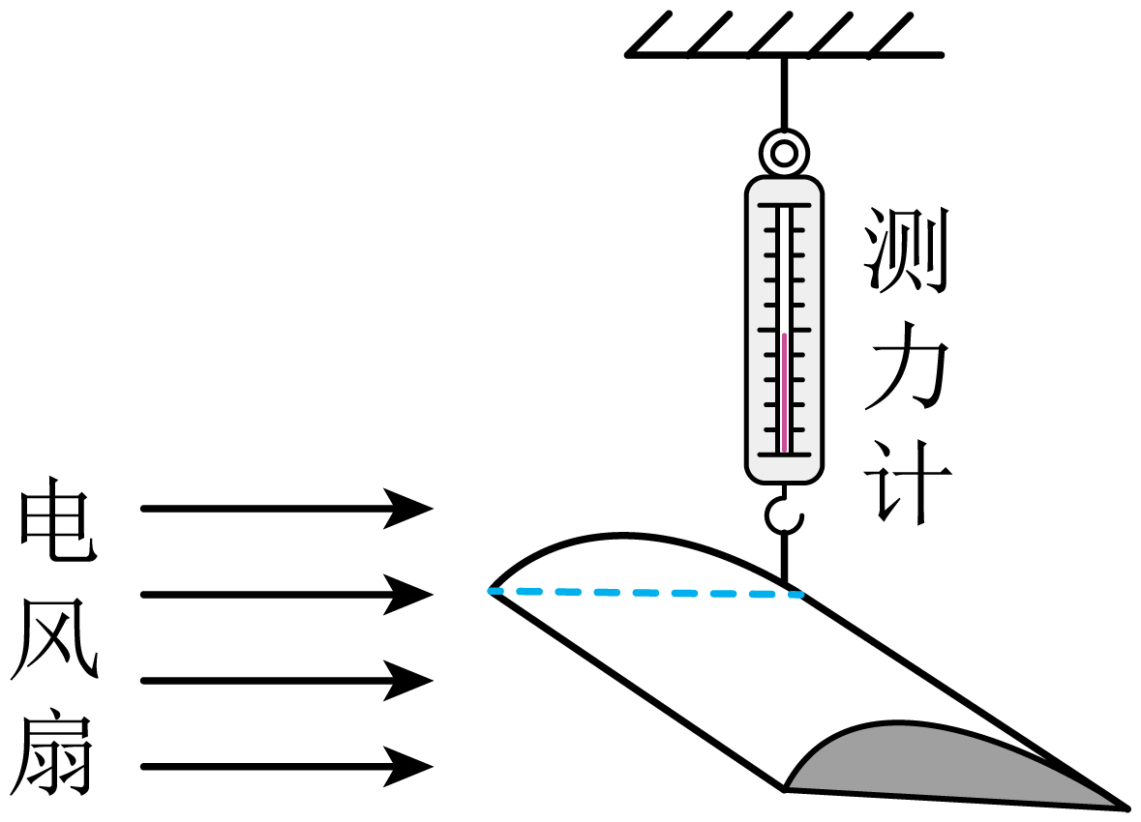
A．测力计的示数将增大 B．测力计的示数将减小
C．测力计的示数将不变 D．以上都有可能
【答案】B
【详解】如图所示，用电风扇对着机翼吹风，空气分别从机翼模型的上、下表面流过，由于上表面呈弧度，气流通过上表面的速度要大于下表现的速度；因为流体流速越大的地方，压强越小，所以机翼模型上表面受到的空气压力将小于下表面的压力，形成一个向上的压力差，从而使弹簧测力计示数会减小，故B正确，ACD错误。故选B。
8. 如图所示为飞机机翼的截面图，机翼的上表面弯曲，下表面平直，飞机飞行时，机翼上方的空气流速 ，压强 ，机翼下方的空气流速 ，压强 （以上均选填“大”或“小”），因此机翼上、下表面受到的压力F₁ F₂（选填“<”或“>”），这就是飞机产生升力的原因。
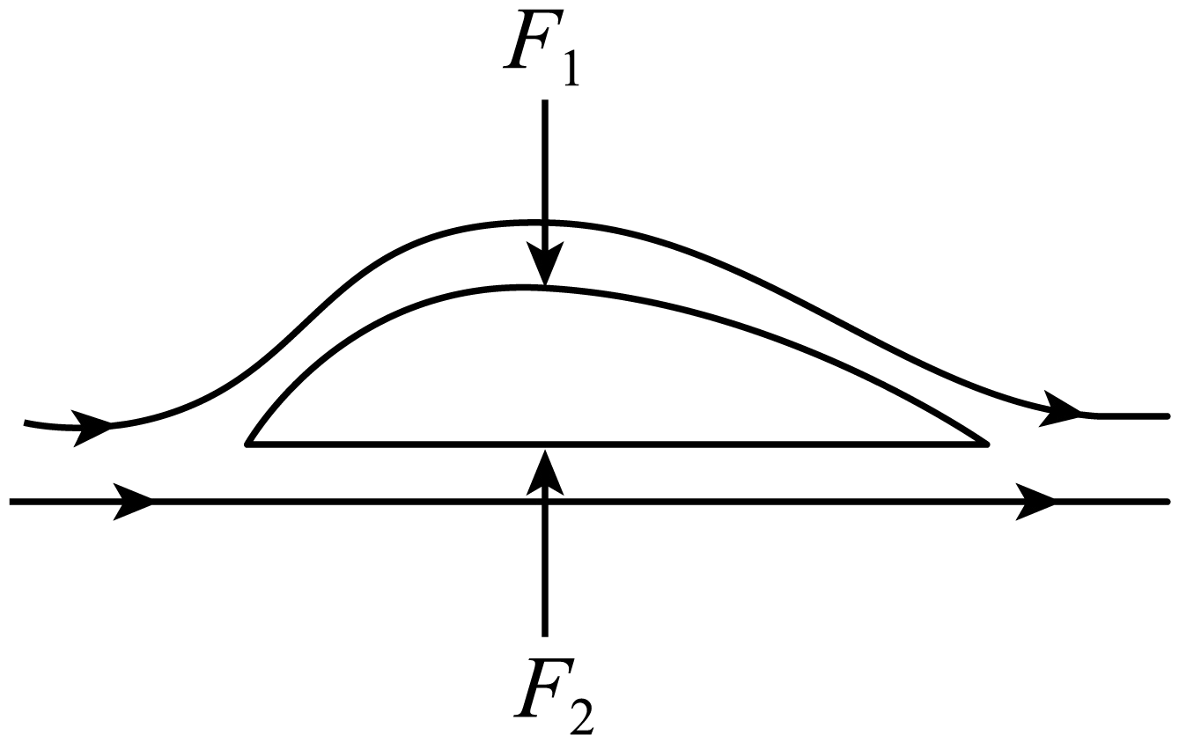
【答案】大，小，小，大，˂。
【详解】飞机的机翼的上表面凸出，下表面较平；飞机在飞行时，迎面而来的空气被分成两部分。在相同时间内。机翼上方的气流通过的路程长，因而速度较大，它对机翼的压强较小，机翼下方气流通过的路程较短，因而速度小它对机翼的压强较大。
机翼的上下表面存在着向上的压强差，因此机翼上、下表面受到的压力F₁˂F₂。
9．如甲图所示，小明在汽车行驶的过程中打开天窗，其它车窗关闭，空气通过天窗气流方向流动的方向是 （选填“车内→车外”或“车外→车内”），是因为流体流速越大的位置压强越 。为防止车轮打滑，小明想在汽车尾部装上尾翼，其剖面如图乙、丙所示，则尾翼安装方向应是图 所示。
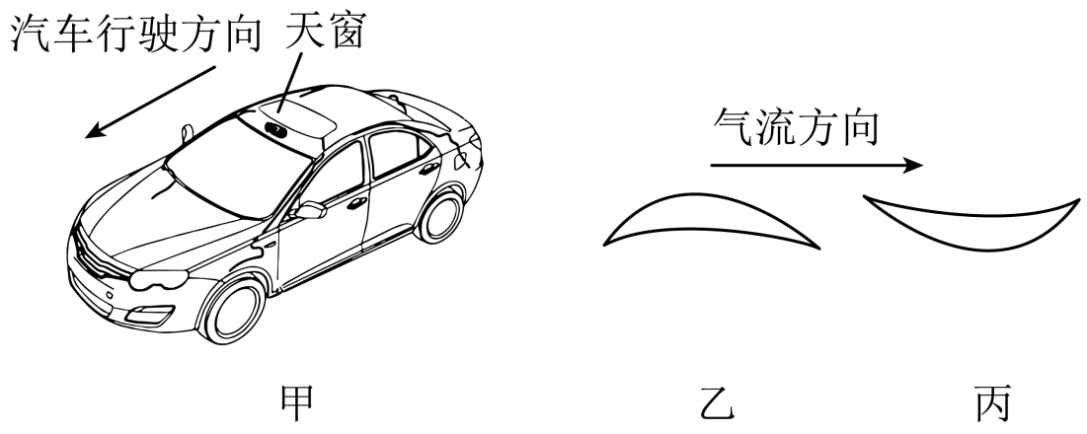
【答案】 车内→车外，小，丙。
【详解】在汽车行驶的过程中打开天窗，其它车窗关闭，天窗上方空气流速大、压强小，车内空气流速小、压强大，因此，空气通过天窗流动的方向是车内→车外。
在汽车尾部装尾翼目的是提高汽车轮胎的“抓地力”，因此，尾翼安装方向应是图丙所示，这样尾翼上方空气流速小、压强大，尾翼下方空气流速大、压强小，形成向下的压力差，可增加汽车轮胎与地面的摩擦力。
10. 小红沿水平方向快速抛出一个飞盘，飞盘离开手后越升越高（图甲），说明此过程中它受到一个向上的作用力，此力的施力物体是 。乙图为飞盘的剖面图，你认为它抛出时应凸面朝 （选填“上”或“下”），你做出这种判断用到的物理道理是 。
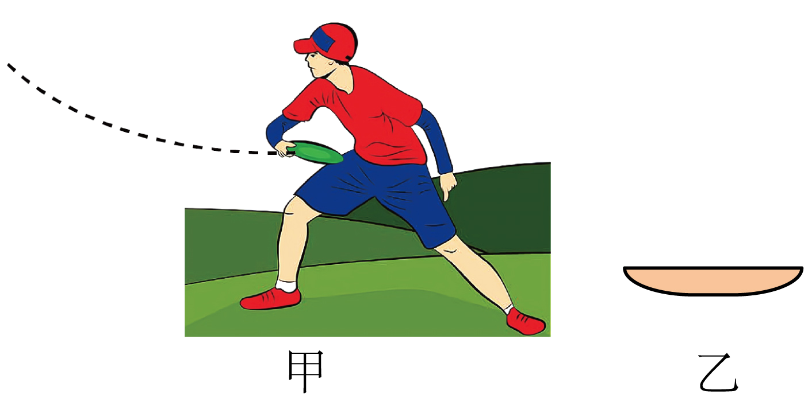
【答案】空气，上，流体的流速越大的位置，压强越小。
【详解】沿水平方向快速抛出一飞盘，飞盘离开手以后越升越高，说明受到一个向上的作用力，这个力的施力物体是空气，空气对物体产生向上的升力作用。
只有飞盘的上表面凸起，下面平直，飞盘升空时，流过飞盘上方的空气流速大、压强小，流过飞盘下方的空气流速小、压强大，在这个压强差造成的压力差的作用下，快速前进的飞盘才会越升越高。

11. 下列实验中，不能证明“在流体中，流速越大的位置压强越小”的是（ ）
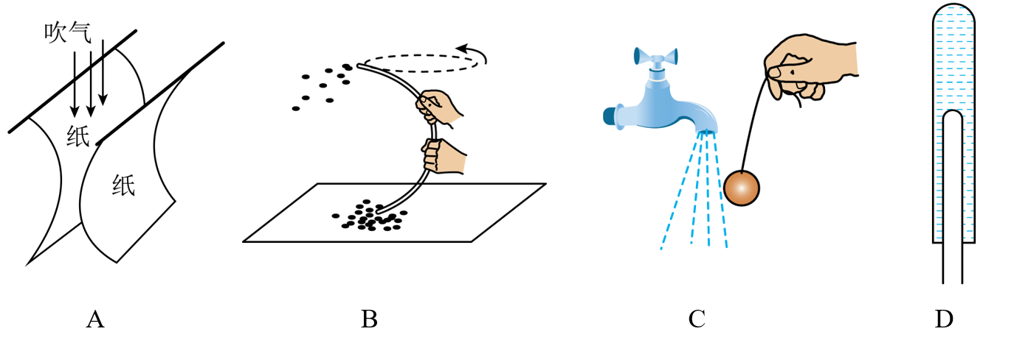
A． 如图，向自由下垂的两张纸中间吹气，两张纸向中间靠拢
B． 如图，甩动两端开口的塑料软管，一端靠近碎纸屑，纸屑从另一端飞出
C． 如图，将乒乓球靠近水流时，乒乓球被吸引过去
D． 如图，将粗试管装满水，再将稍细的空试管放入其中后迅速倒置过来，细试管缓缓上升
【答案】D
【详解】A．当向中间吹气时，中间的空气流动速度增大，压强减小；纸外侧的压强不变，纸受到向内的压强大于向外的压强，纸在压强差的作用下向中间靠拢。该现象可以证明“在流体中，流速越大的位置压强越小”，故A不符合题意；
B．由实验现象可知，甩动两端开口的塑料软管，软管上端空气流速快，压强小，下端空气流速慢，压强大，软管下端管口的空气压强大于上端管口空气压强，会看到纸片被吸进软管并从上端管口飞出。该现象可以证明“在流体中，流速越大的位置压强越小”，故B不符合题意；
C．将乒乓球靠近水流时，乒乓球靠近水流一侧的空气流速大、压强小；另一侧的大气压不变；在内外压强差的作用下，乒乓球被压入水流的中心，该现象可以证明“在流体中，流速越大的位置压强越小”，故C不符合题意；
D．粗试管中注水并插入细试管后，水填充了小试管和大试管底部之间的部分，迅速倒过来，水会在自身重力的作用下，从两个试管壁之间的空隙流出，从而在细试管底部形成一部分真空区域，在大气压的作用下，细试管会向上运动。还现象不能证明“在流体中，流速越大的位置压强越小”，故D符合题意。
故选D。
12．足球比赛中，运动员将足球以旋转的方式发出“香蕉球”，利用足球的自旋使足球两侧空气流速不同形成压强差，使足球走出一条香蕉状的路径。图中给出了四种足球自旋方向与飞行路径的示意图，下列说法正确的是（ ）
A．乙、丙两图是正确的 B．甲、丙两图是正确的
C．甲、乙两图是正确的 D．甲、丁两图是正确的
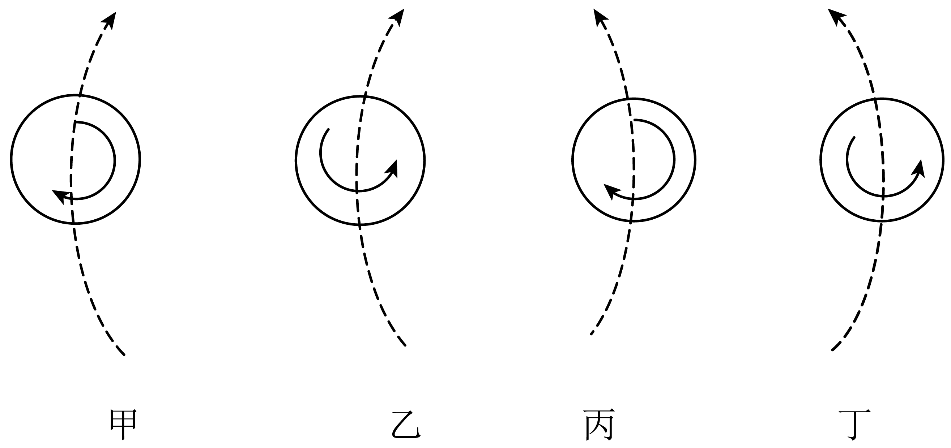
【答案】D
【详解】由甲、丙图可知，足球沿顺时针方向旋转，足球右侧空气流速大，压强小，左侧空气流速小，压强大，足球在压强差的作用下逐渐向右侧偏移，故甲图正确，丙图错误；
由乙、丁图可知，足球沿逆时针方向旋转，足球左侧空气流速大，压强小，右侧空气流速小，压强大，足球在压强差的作用下应该逐渐向左侧偏移，故乙图错误，丁图正确。故选D。
13．如图为自制发球机示意，当吹风机向水平管吹风时，乒乓球上方的气体压强变 。已知球的质量为2.6g，竖直方向受大气压作用的等效面积为13cm²，若不计管壁摩擦，当球下方和上方气压差为 Pa时，球恰能上升；若考虑管壁摩擦，则需要 乒乓球上方的风速（g取10N/kg）。
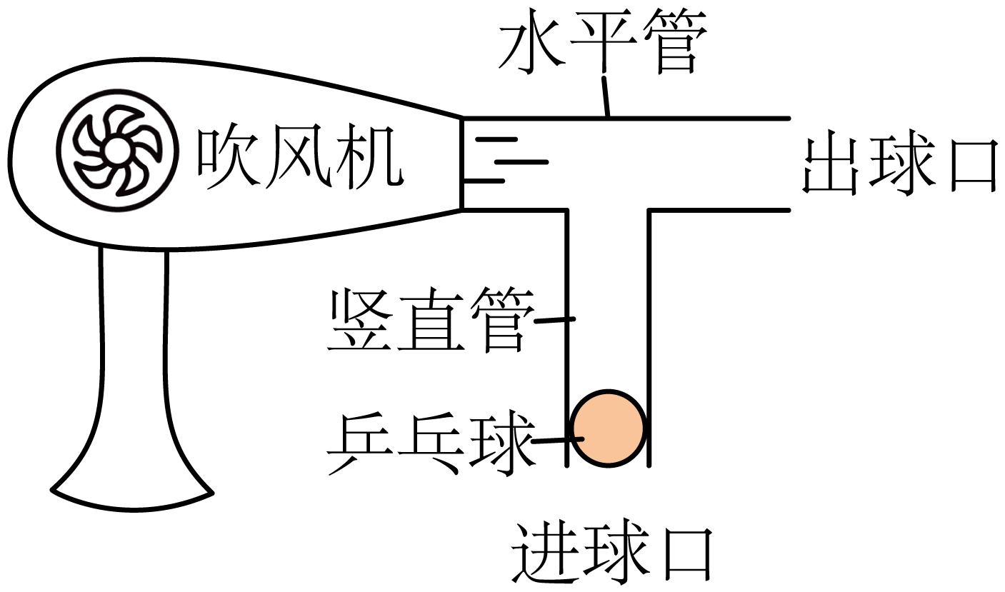
【答案】小，20，增大。
【详解】当吹风机向水平管吹风时，乒乓球上方的气体流速大，压强小，小于下端管口气体压强，原本静止的乒乓球沿管上升。
球的重力G＝mg＝2.6×10⁻³kg×10N/kg＝2.6×10⁻²N
球下方受到的压力F＝G＝2.6×10⁻²N
受力面积S＝13cm²＝13×10⁻⁴m²
球下方和上方气压差
$$\text{p=}\frac{\text{F}}{\text{S}}\text{=}\frac{\text{2.6×1}{\text{0}}^{\text{-2}}\text{N}}{\text{13×1}{\text{0}}^{\text{-4}}{\text{m}}^{\text{2}}}\text{=20Pa}$$
若考虑管壁摩擦，则需要增大乒乓球上方的风速，则球下方和上方气压差增大，从而使球沿竖直管上升。
14．在今年抗击新冠疫情的过程中，负压式救护车发挥了重要作用。所谓负压，就是利用技术手段，使车内气压低于外界大气压，这样空气在自由流动时只能由车外流向车内，并且可以利用真空泵将车内的空气通入特制的电热器内进行高温消毒后排出，在救治和转运传染病人时可以最大限度地减少交叉感染的几率。根据以上信息，请回答下列问题：
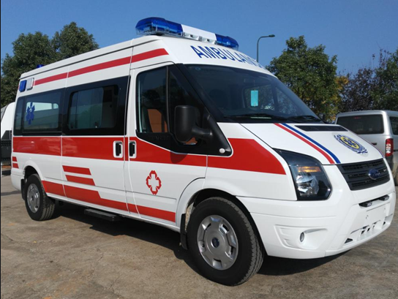
（1）救护车的外观多设计为流线型，如图所示，当救护车高速行驶时，救护车对路面的压力会
（选填“大于”、“小于”或“等于”）汽车受到的重力；
（2）负压空间的产生主要是通过排风机向车外空间主动排风，以及舱室的密封处理实现的。若某款救护车车内气压为外界大气压的90%。车顶的面积大约为5m²，此时车顶受到的内外压力差为 N；（标准大气压p=1.0×10⁵Pa）
（3）下列物体中，处于负压状态的是 （填序号）。
①冲完气的汽车轮胎 ②万米高空飞行中的飞机机舱 ③用吸管从瓶中吸饮料
【答案】（1）小于；（2）5×10⁴；（3）③
【详解】（1）当救护车高速行驶时，车的上凸下平的结构使得上方空气流速快于下方空气流速，下方受到竖直向上的空气压力大于上方受到竖直向下的空气压力，救护车在竖直向上的空气压力差、地面支持力与竖直向下的重力作用在竖直方向静止，则支持力小于重力大小，由力的作用相互性可知，支持力等于压力，则救护车对路面的压力会小于汽车受到的重力。
（2）由p=F/S得，此时车顶受到的内外压力差为
$$\text{Δ}\text{F}\text{=Δ}\text{pS}\text{=}\text{（}\text{1-90％}\text{）}\text{×1.0×1}{\text{0}}^{\text{5}}\text{Pa×5}{\text{m}}^{\text{2}}\text{=5×1}{\text{0}}^{\text{4}}\text{N}$$
（3）冲完气的汽车轮胎，气压远大于外界气压；万米高空飞行中的飞机机舱内有适合人生存的环境，其内部的气压与地面上的气压相等，不是负压状态；用吸管从瓶中吸饮料，吸管内的空气被吸出，处于负压状态，故选③。
15．阅读下列材料，回答问题；
台风
热带受太阳光照射，气温升高导致空气密度下降，气体上升；当大面积出现这种现象时，就形成了中心低气压区域，中心区域空气上升，四周空气流向中心，便形成破坏力强大的台风；每年夏秋季台风来临时，天气预报中常会出现相关的气象云图（如图所示），同时播报台风中心气压和平均风速等信息；
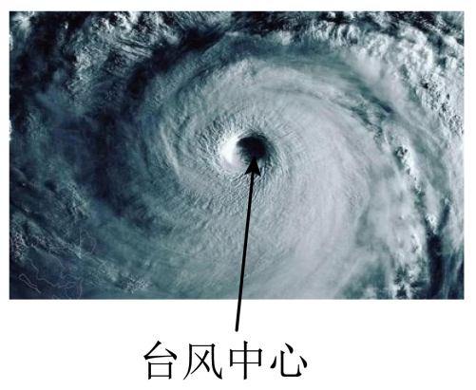
某校气象兴趣小组同学查阅了前几年几个台风的相关资料，经过整理后列出了如表格；观察分析并结合我们学过的知识回答以下问题：

台风名称 | 年份 | 台风中心气压（百帕） | 平均风速（米/秒）
海葵 | 2012 | 960 | 40
菲特 | 2013 | 945 | 45
凤凰 | 2014 | 990 | 25
灿鸿 | 2015 | 920 | 58

（1）由表中数据可知，台风的中心气压都 标准大气压的值（选填“大于”或“小于”或“等于”），于是产生一个向 （选填“内”、“外”）的气压差，使得四周空气流向台风中心；
（2）根据以上信息，关于台风的中心气压与台风平均风速关系，可得到的初步结论是： ；
（3）通过查阅资料了解到，当台风登陆后，台风的强度会有所减弱，由此可以推测其中心气压会 ；（选填“升高”或“降低”）
（4）台风实质是高速运动的气流，具有巨大的 （选填“动能”或“重力势能”），破坏力惊人，对粗大的树干都可以吹断，在把树枝吹弯曲的过程中，利用的是力的哪个作用效果： 。
【答案】 小于 内 台风平均风速越大，台风中心气压越小 升高 动能 力可以改变物体的形状
【详解】（1）一标准大气压约10⁵帕，由表中数据知道，台风的中心气压都小于标准大气压的值，外部气压大，内部气压小，产生了一个向内的压强差。
（2）因为空气是流体，台风形成时，台风中心与外围空气的流速不同，流速越快的位置压强越小，因此，由表中信息可以看出，台风平均风速越大，台风中心气压越小。
（3）结合流体压强与流速的关系可以得出，当台风登陆后，台风的强度会有所减弱，由此可以推测其中心气压会升高。
（4）台风实质是高速运动的气流，具有一定的速度和质量，所以具有巨大的动能。
在把树枝吹弯曲的过程中，利用的是力可以改变物体的形状。

16．（2024·四川乐山·中考真题）乐山某初中学校开展以“苍穹”为主题的飞机模型制作大赛，要让飞机获得升力，机翼横截面的形状应设计成（ ）
A．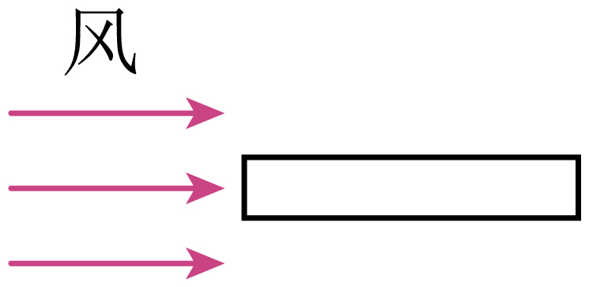 B．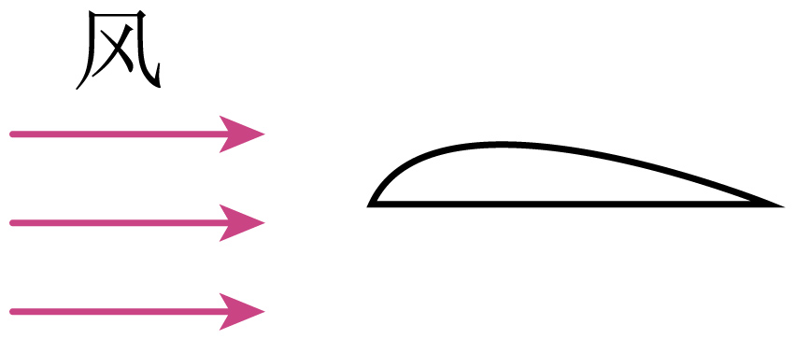
C．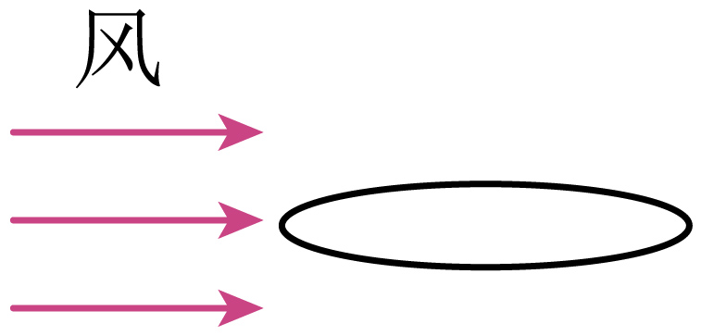 D．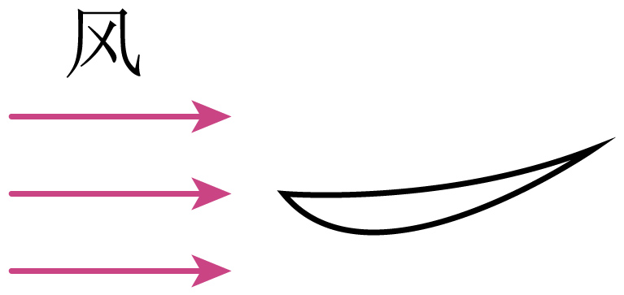
【答案】B
【详解】AC．图中模型上下表面对称，即空气流速相同，压强相同，无压强的差值，不会获得向上的升力，故AC不符合题意；
B．图中模型上凸下平，上方空气流速快，向下压强小，下方空气流速慢，向上压强大，会产生向上的压强差，压力差，能够获得向上的升力，因此该图为机翼横截面的形状。故B符合题意；
D．图中模型上平下凸，上方空气流速慢，向下压强大，上方空气流速快，向上压强小，会产生向下的压强差，压力差，不能获得向上的升力，故D不符合题意。
故选B。
17. （2024·陕西·中考真题）风洞是一种检测飞行器性能的设施。如图，将飞行器固定在风洞中，通过人工产生并控制气流，模拟飞行器飞行时周围气体的流动。检测时，飞行器相对气流是 的，其上方气体流速大，压强 ，从而获得向上的升力。
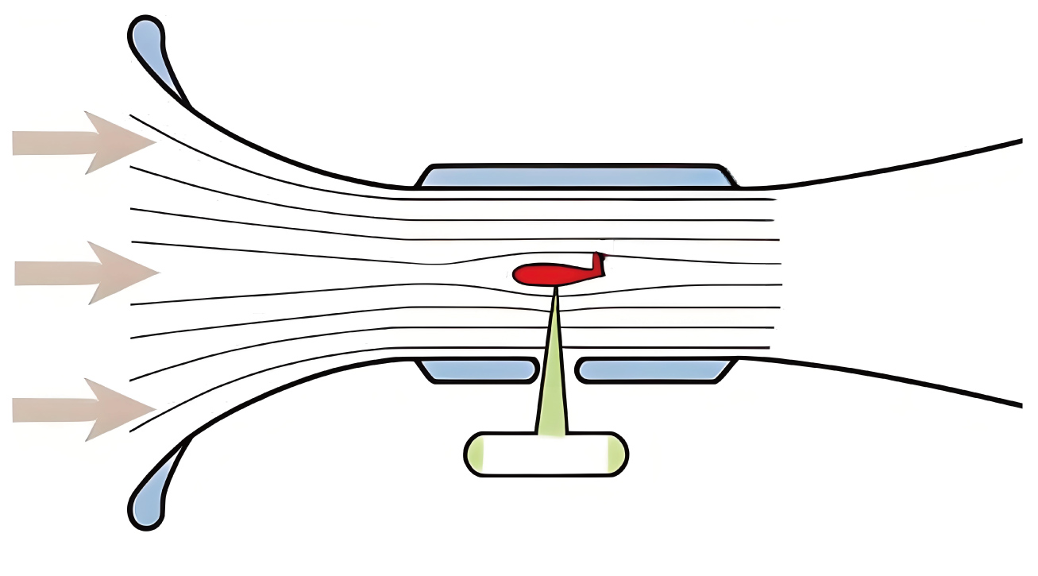
【答案】 运动 小
【详解】检测时，以气流为参照物，飞行器相对气流的位置发生了变化，飞行器相对于气流是运动的；其上方气体流速大，压强小，下方气体流速小，压强大，从而形成向上的压强差和压力差，获得了向上的升力。
18.（2024·宁夏·中考真题）如图所示，高铁车头采用流线型设计是为了减小 ；高铁站台设置有安全线，乘客候车时，不能越过安全线，这是因为在气体中，流速越大的位置，压强越 。
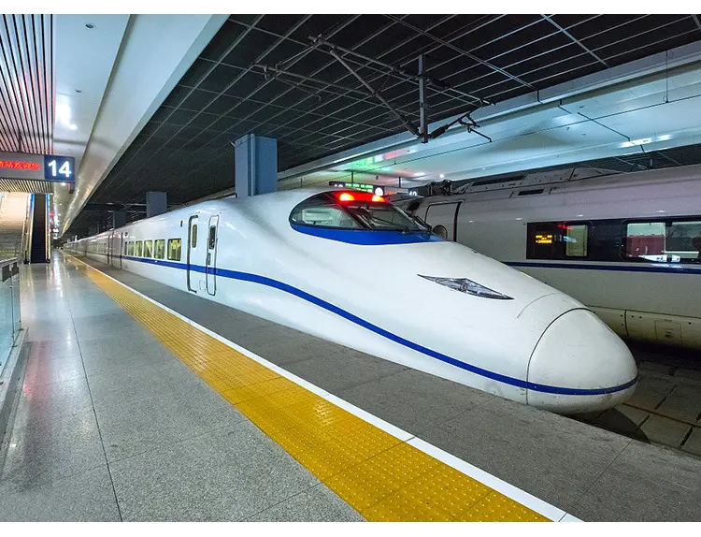
【答案】 空气阻力 小
【详解】高铁车头采用流线型，车身线条更加流畅优美，车头颇像子弹头是为了减小空气阻力。
流体的压强与流速有关，流体在流速大的地方压强小，在流速小的地方压强大；列车在高速行驶时，车体附近流速大，压强小，外侧的空气流速小，压强大，在内外压强差的作用下易把人压向列车，造成安全事故，故为避免候车乘客被“吸”向火车事故发生，站台上设计了安全线。
19．（2024·四川泸州·中考真题）在学校科技社团活动中，小赵同学所在的团队利用3D打印机制作了如图所示的飞机模型。飞机模型的机翼设计成上凸下平。试飞时，手将飞机模型向前推出，是力改变了飞机模型的 ；飞机模型在空中水平飞行过程中，机翼上方的空气流速较快，压强较 ；飞机模型着地后，能够沿水平地面继续向前滑行一段距离，是由于飞机模型具有 。
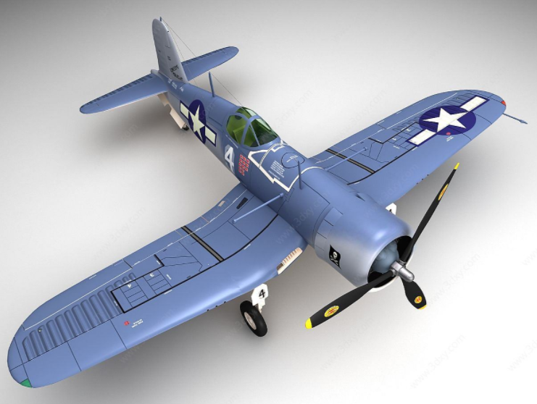
【答案】 运动状态 小 惯性
【详解】[1]试飞时，手将飞机模型向前推出，手对飞机模型施加了作用力，使它由静止变为运动，是力改变了飞机模型的运动状态。
[2]飞机模型在空中水平飞行过程中，机翼上方的空气流速较快，压强较小，下方空气流速较小、压强较大，从而形成向上的升力。
[3]飞机模型着地后，能够沿水平地面继续向前滑行一段距离，是由于飞机模型具有惯性，要保持原来的运动状态，继续向前运动。
20.（2023·山东济宁·统考中考真题）如图所示的装置中，AB是一段内径粗细不同的玻璃管，它与蓄水容器相连，在玻璃管较粗和较细的部分，各接有一段竖直的细玻璃管。M、N是AB玻璃管内同一水平线上的两个点，分别位于两竖直细玻璃管下方。关闭阀门K，将水注入蓄水容器中，根据 原理，两竖直细玻璃管内水面是 的；打开阀门K，水流出过程中，M点的压强 （选填“大于”“等于”或“小于”）N点的压强。
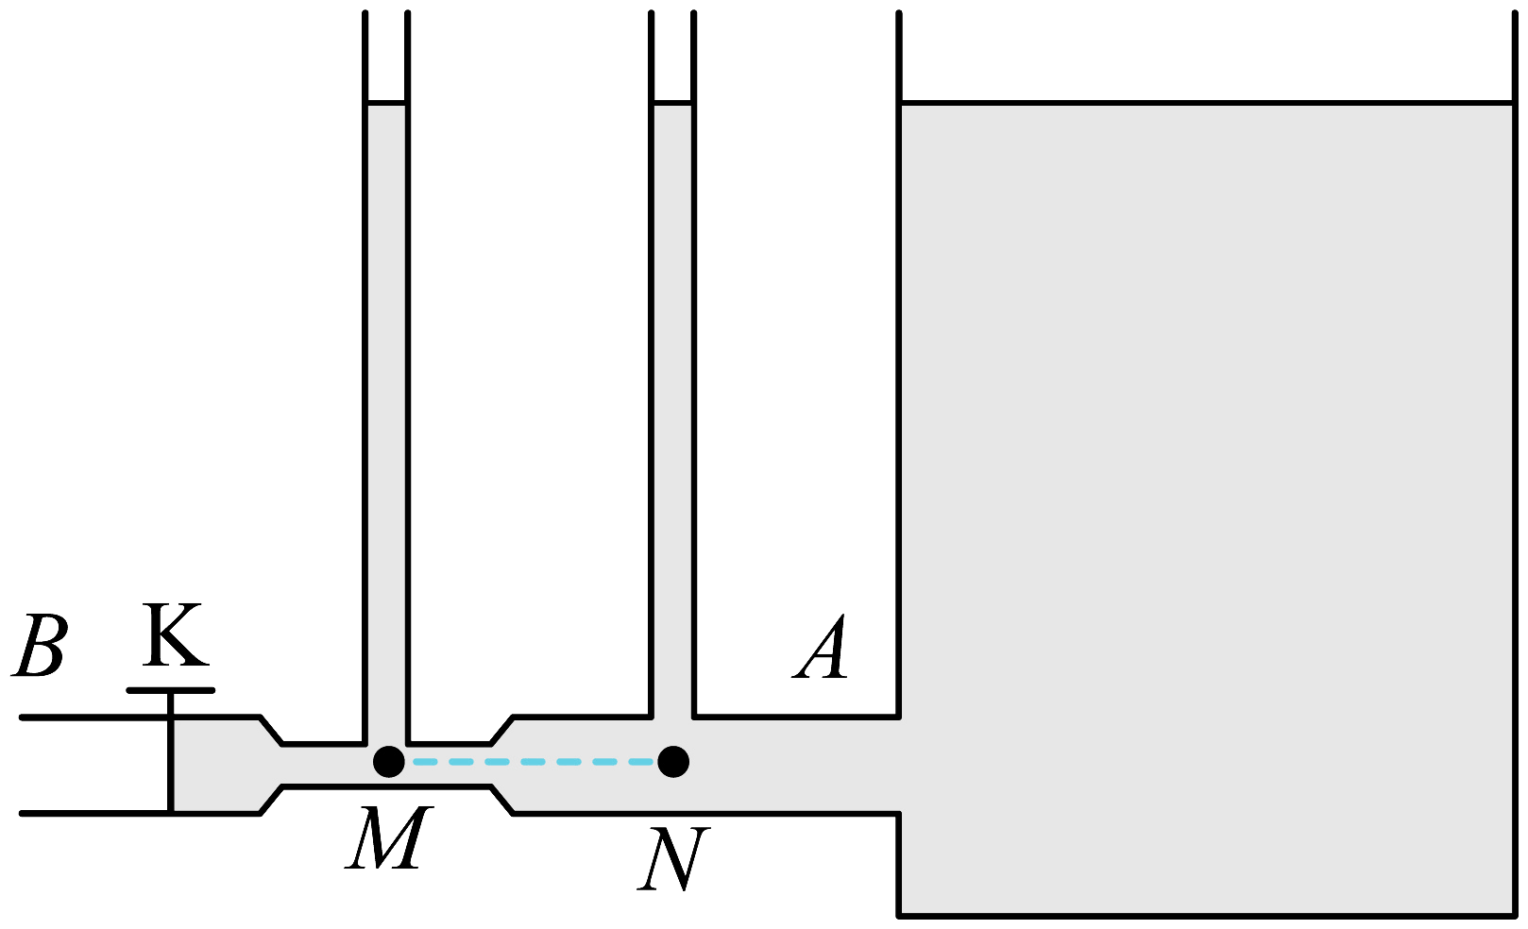
【答案】连通器，相平，小于。
【详解】由题可知，关闭阀门K时，将水注入蓄水容器中，此装置上端都开口，下部相连通，是个连通器，因为上端开口，大气压相同，所以两竖直细玻璃管内水面是相平的。
打开阀门K，水流出过程中，M处管子比N处管子要细一些，所以M处管子水的流速较大，根据流体流速与压强的关系可知，流速越大压强越小，故M点的压强小于N点的压强。

